MANUAL DEL USUARIO
Sistema de Gestión de Restaurante: "El Pulpazo"

1. Portada y Control de Versiones
Nombre del Sistema: | El Pulpazo — Sistema de Gestión de Restaurante y Marisquería
Versión del Manual: | v3.0 (Versión Final con Integración Supabase)
Fecha de Actualización: | 22 de Julio de 2026
Asignatura: | Tópicos de calidad para el desarrollo de software (Actividad 5)
Equipo de Desarrollo: | Lopez Estrella B. O., Castro Nuñez N. M., Pech Ake S. A., May de los Santos J. J.
Público Objetivo: | Administradores de restaurante, cajeros, meseros y personal operativo.

2. Introducción y Objetivo
El Pulpazo es una aplicación web integral diseñada para optimizar la operación diaria de restaurantes y marisquerías. Permite administrar en tiempo real el plano de mesas, la toma de comandas, el cobro con desglose del IVA del 16%, el control de inventario con alertas de stock y la analítica ejecutiva. El objetivo de este manual es guiar de forma clara, sencilla y coloquial a cualquier miembro del personal en el uso correcto de la plataforma.
Acceso Web Inmediato: https://santiagopech490-alt.github.io/pescaderia_V3/

3. Índice / Mapa de Contenidos
- 1. Portada y Control de Versiones
- 2. Introducción y Objetivo
- 3. Índice / Mapa de Contenidos
- 4. Requisitos del Sistema
- 5. Convenciones e Iconografía
- 6. Inicio de Sesión
- 7. Descripción General del Sistema
- 8. Roles y Perfiles de Usuario
- 9. Módulos y Operaciones del Usuario
- 10. Validaciones Importantes
- 11. Atajos y Accesos Rápidos
- 12. Solución de Problemas (Troubleshooting)
- 13. Preguntas Frecuentes (FAQ)
- 14. Buenas Prácticas
- 15. Seguridad y Confidencialidad de Datos
- 16. Canal de Soporte y Contacto
- 17. Glosario y Conclusiones

4. Requisitos del Sistema
Componente | Requisito Mínimo Recomendado
Navegador Web | Google Chrome v100+, Microsoft Edge v100+, Safari v15+ o Mozilla Firefox v100+.
Sistema Operativo | Windows 10/11, macOS, Linux, Android (Tablet/Celular) o iOS/iPadOS.
Conexión a Internet | Estable (Mínimo 2 Mbps) para sincronización en la nube con Supabase.
Permisos de Cuenta | Credenciales de usuario asignadas por el Administrador.

5. Convenciones e Iconografía
• ⚠️ Advertencia: Información crítica para prevenir errores operativos o pérdida de datos.
• 💡 Tip / Sugerencia: Consejos útiles para trabajar de forma más rápida y eficiente.
• 🔒 Requiere Permisos: Acción restringida únicamente para usuarios con rol de Administrador.
• 🟢 Mesa Libre: Disponible para asignar a clientes en el comedor.
• 🔴 Mesa Ocupada: Comanda activa con tiempo transcurrido.
• 🟠 Mesa Reservada: Apartada para comensales futuros.

6. Inicio de Sesión
1. Accede a la URL oficial del sistema: https://santiagopech490-alt.github.io/pescaderia_V3/
2. Ingresa tu correo electrónico registrado y tu contraseña.
3. Haz clic en el botón amarillo 'INICIAR SESIÓN'.
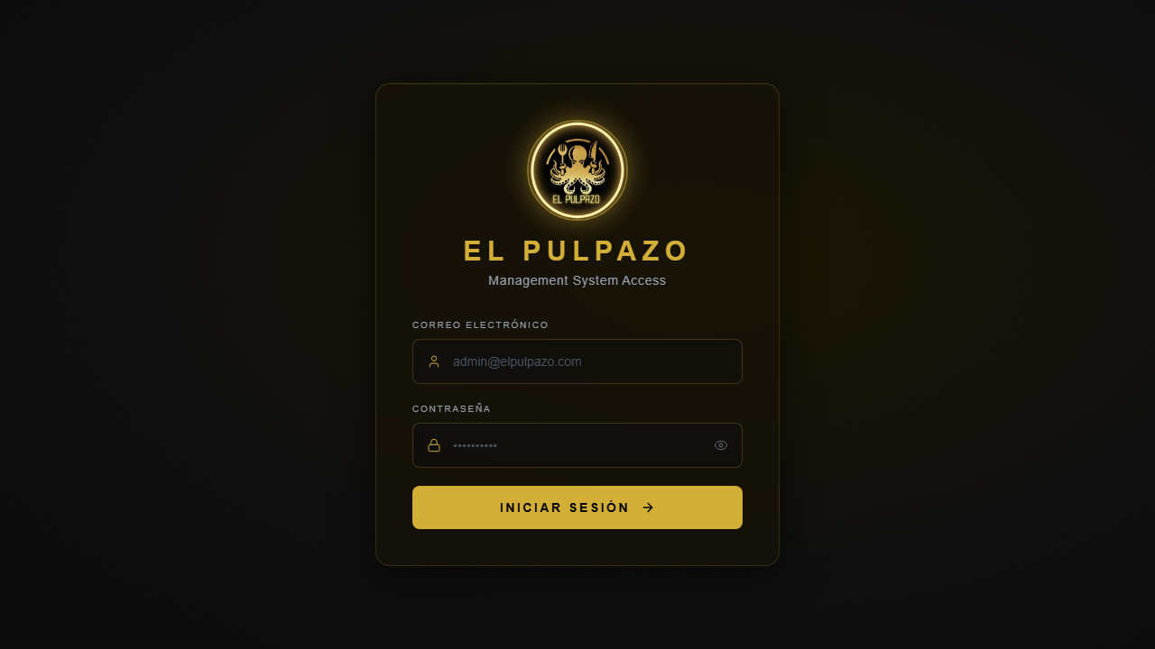
Figura: Pantalla de Inicio de Sesión de El Pulpazo
⚠️ ¿Qué hacer si olvidaste tu contraseña o tu cuenta está bloqueada?
Contacta inmediatamente al Administrador del sistema para que restablezca tu acceso desde la consola de Supabase Auth.

7. Descripción General del Sistema
El sistema cuenta con una interfaz limpia en modo oscuro con acentos dorados (#D4AF37). Su estructura consta de:
1. Barra Lateral (Sidebar): Menú para cambiar entre módulos.
2. Encabezado (Header): Muestra iniciales, rol (Administrador, Cajera, Mesero), selector Sol/Luna y Cerrar Sesión.
3. Área Central: Visualización interactiva del módulo activo.

8. Roles y Perfiles de Usuario
Rol | Vistas Visibles | Permisos y Capacidades
Administrador | Todas las pantallas | Control total: mapa de mesas, platillos, inventario, reportes y respaldos.
Cajera | Mesas, Pedidos, Carrito, Inventario | Procesar cobros, calcular cambio/IVA, emitir tickets digitales, registrar gastos/abonos.
Mesero | Mesas, Menú, Carrito | Consultar disponibilidad de mesas, tomar pedidos en el menú digital y enviar al carrito.

9. Módulos y Operaciones del Usuario

9.1 Plano Interactivo de Mesas
Permite visualizar la distribución física del salón de comedor en tiempo real.
• Haz clic sobre cualquier mesa para abrir su panel lateral.
• Presiona 'Reservar Mesa' o 'Liberar Mesa' para actualizar su estado.
• Modo Edición (Admin): Presiona 'Editar Mesas' para arrastrar mesas, cambiar forma/tamaño y rotación.
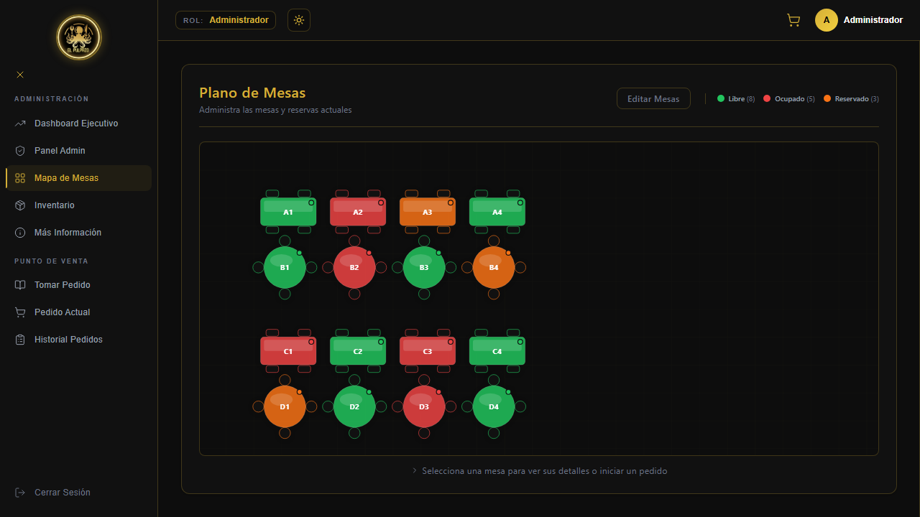
Figura: Plano Interactivo de Mesas y Cuadrícula

9.2 Menú Digital y Tomar Pedido
1. Entra a 'Tomar Pedido'.
2. Navega por pestañas: Entradas, Platos Fuertes, Bebidas, Postres.
3. Usa la barra de búsqueda para filtrar platillos.
4. Presiona '+ AGREGAR' para mandar productos al carrito.
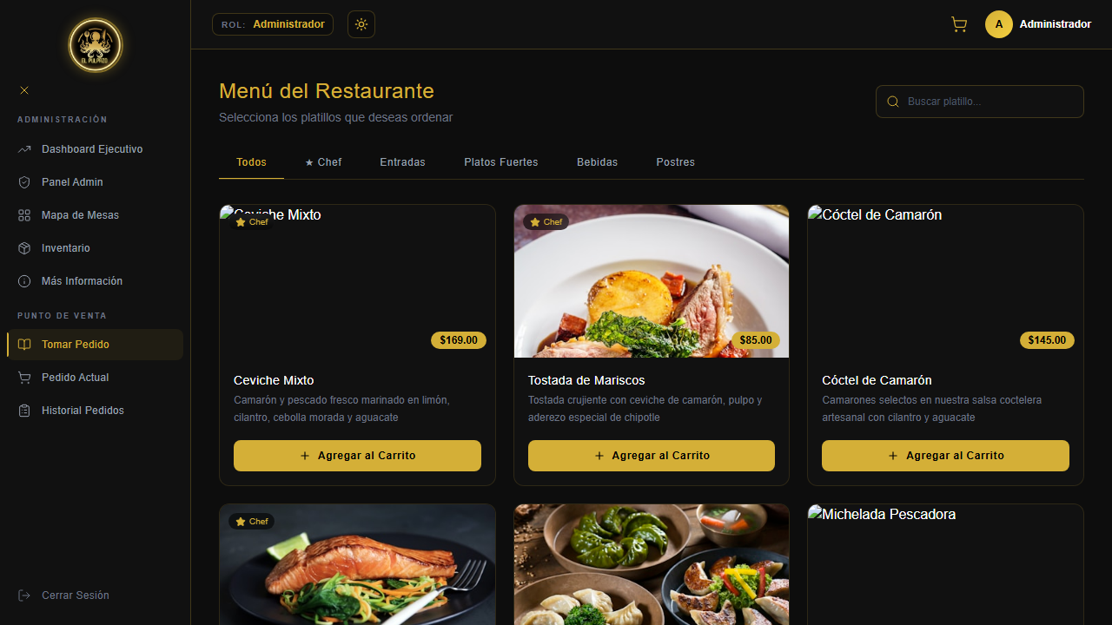
Figura: Menú Digital de Platillos

9.3 Carrito, Cobros e IVA (Checkout)
1. Selecciona la Mesa receptora (ej. Mesa A1).
2. Selecciona método de pago: Efectivo o Tarjeta.
3. Revisa Subtotal, IVA 16% y Total.
4. Presiona 'Proceder al Pago' para emitir el Ticket Digital con folio único.
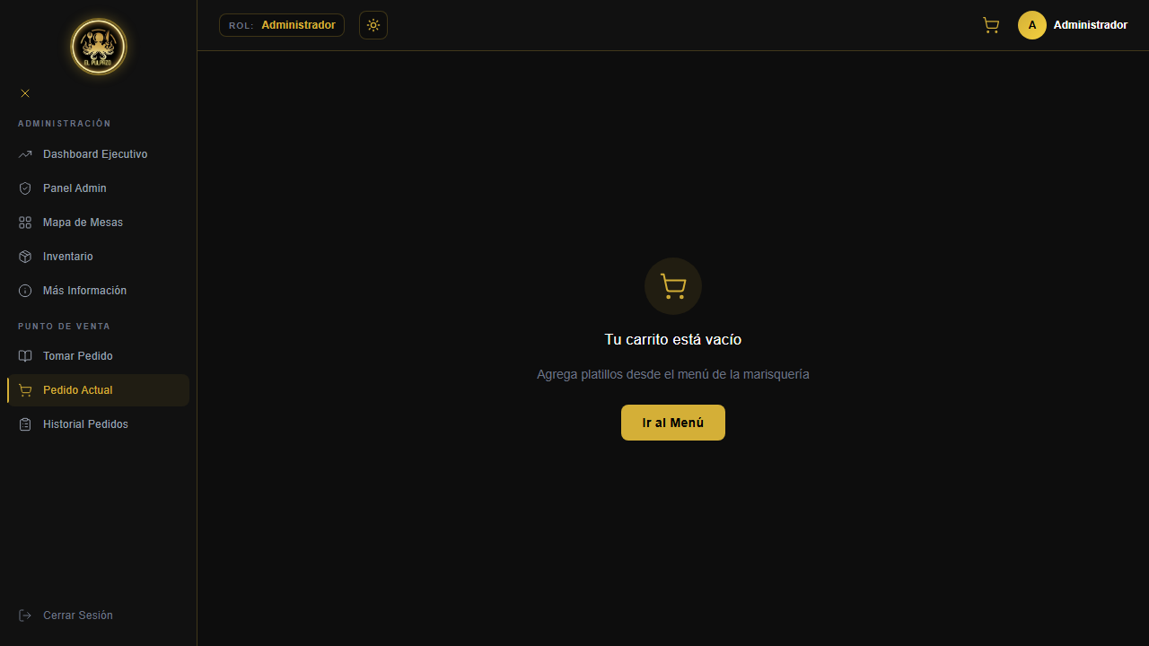
Figura: Carrito de Compras y Cobro con IVA

9.4 Control de Inventario e Insumos
Monitoreo de materia prima (Pulpo, Camarón, Pescado, Limón). Muestra alerta roja 'Bajo Stock' cuando la cantidad es menor al mínimo. Permite ajustes manuales de existencias.
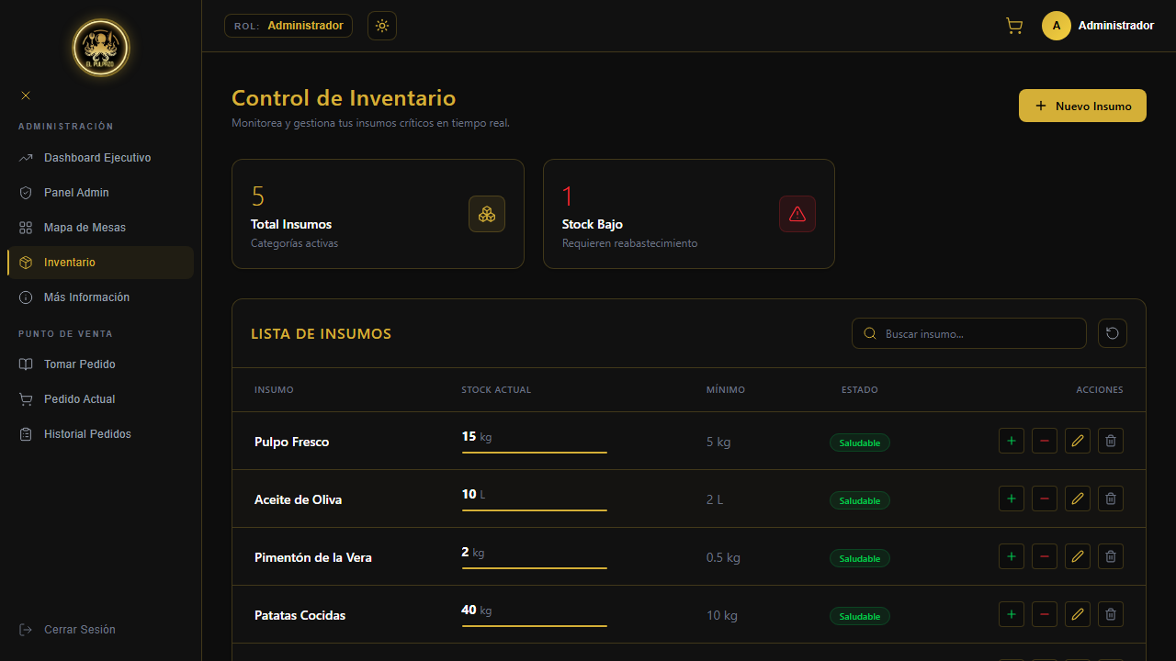
Figura: Control de Inventario e Insumos

9.5 Dashboard Ejecutivo y Métricas
Muestra los KPIs principales (Ventas del Día, Comandas Activas, Margen Operativo %, Ocupación %) y gráficas de ventas por hora.
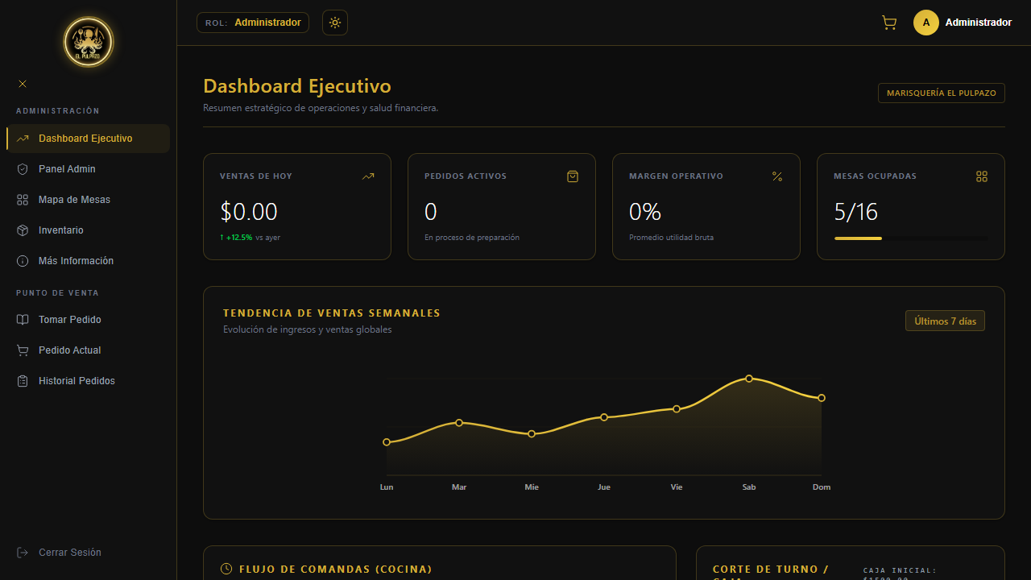
Figura: Dashboard Ejecutivo de Métricas

9.6 Mantenimiento de Platillos (Panel Admin)
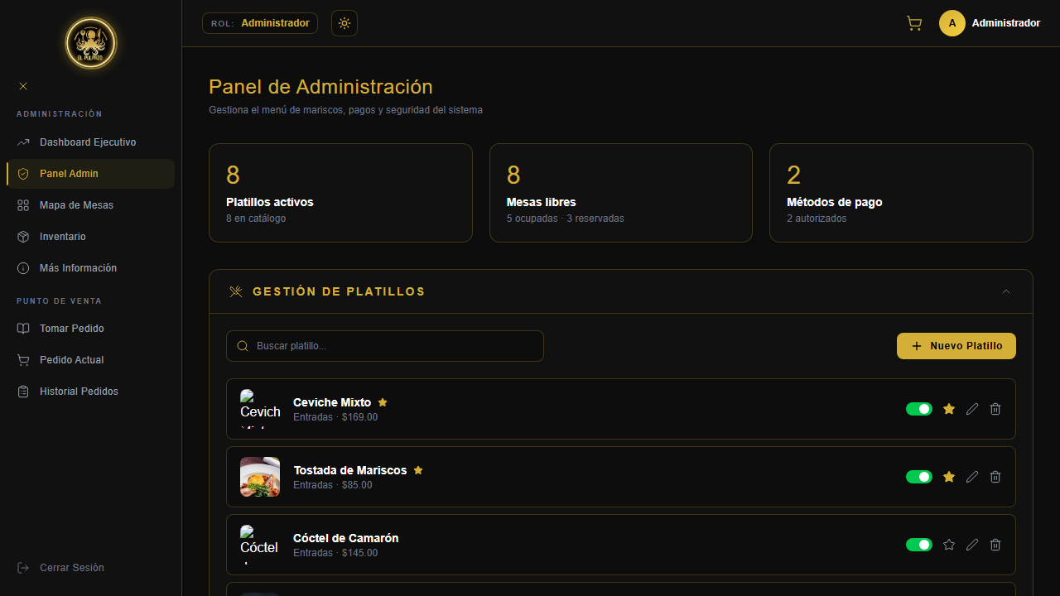
Figura: Panel de Administración de Platillos

10. Validaciones Importantes
Campo / Módulo | Regla de Negocio | Ejemplo / Resultado
Mesa en Checkout | Obligatorio seleccionar una mesa antes de cobrar. | Si no se elige mesa, no se procesa el pago.
Cantidad en Carrito | No se permiten cantidades negativas o cero. | El botón '-' elimina el ítem al llegar a 0.
Cálculo de IVA | Aplica tasa fija del 16% sobre el subtotal. | Subtotal = $100.00 → IVA = $16.00 → Total = $116.00.
Nivel de Stock | Alerta roja automática al caer el stock. | Stock Actual (1.2 kg) < Stock Mínimo (2.0 kg) → 'Bajo Stock'.
Edición de Plano | Solo accesible con rol de Administrador. | Meseros y Cajeras no ven el botón 'Editar Mesas'.

11. Atajos y Accesos Rápidos
• Cambiar Tema Visual: Clic en el icono Sol/Luna en el encabezado.
• Colapsar / Abrir Menú: Clic en el icono de Hamburguesa (≡) junto al logo.
• Búsqueda Rápida de Menú: Usar la barra de búsqueda en 'Tomar Pedido'.
• Cerrar Sesión: Clic en el icono de salir en la esquina superior derecha.

12. Solución de Problemas (Troubleshooting)
Síntoma | Causa Probable | Solución Recomendada
No puedo iniciar sesión. | Credenciales mal escritas o usuario no registrado. | Verifica mayúsculas o solicita revisión al Administrador.
Las mesas no guardaron cambios. | No se presionó 'Salir de Edición'. | Presiona siempre 'Salir de Edición' para guardar en Supabase.
Los platillos no cargan. | Pérdida temporal de conexión a internet. | Revisa tu red y presiona F5 para recargar.
No veo Inventario o Dashboard. | Iniciaste sesión con rol de Mesero. | Los meseros tienen acceso limitado. Inicia sesión como Admin.

13. Preguntas Frecuentes (FAQ)
¿Puedo exportar un respaldo?
Sí. En el menú de administración haz clic en 'Exportar Datos' para descargar el respaldo JSON.
¿El IVA se calcula automáticamente?
Sí, calcula la tasa del 16% sobre el subtotal y la imprime en el ticket.
¿Funciona en tablets o celulares?
Sí, el diseño es responsivo y se adapta a cualquier pantalla táctil.

14. Buenas Prácticas
1. 🔒 Cierra sesión al retirarte de tu turno.
2. 💡 Revisa el Inventario al abrir el restaurante.
3. ⚠️ Asigna siempre la mesa correcta al comensal.
4. 💡 Marca como 'No Disponible' los platos cuyos ingredientes se hayan agotado.

15. Seguridad y Confidencialidad de Datos
La aplicación utiliza Supabase (PostgreSQL en la nube). Las contraseñas están cifradas con bcrypt y las tablas implementan políticas de seguridad por fila (RLS) para proteger los datos financieros y de usuarios.

16. Canal de Soporte y Contacto
• Equipo de Soporte: Lopez Estrella B. O., Castro Nuñez N. M., Pech Ake S. A., May de los Santos J. J.
• Correo de Contacto: soporte@elpulpazo.com
• Horario de Atención: Lunes a Domingo de 8:00 AM a 10:00 PM.

17. Glosario y Conclusiones
Glosario:
• Supabase: Plataforma de base de datos PostgreSQL en la nube.
• KPI: Indicador clave de rendimiento comercial/financiero.
• SVG: Formato gráfico vectorial para renderizar el plano de mesas.
• Checkout: Proceso de confirmación y cobro de una comanda.
Conclusión:
El manual del usuario de El Pulpazo garantiza que todo el personal operativo maneje el sistema con fluidez, llevando un control impecable del salón, comanda, cobros e inventario.

